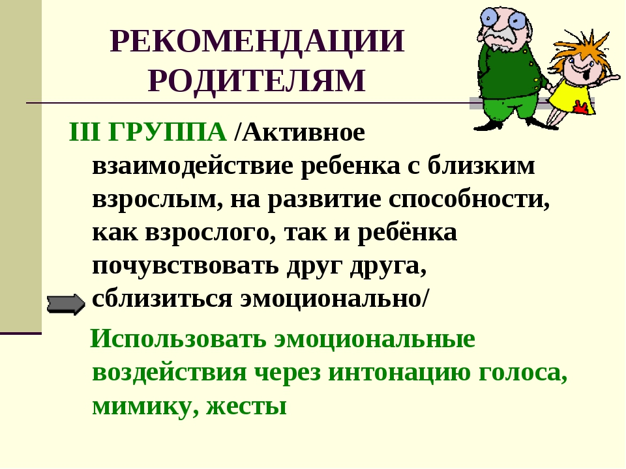





Советы психолога

**Памятка для родителей**

**Аффективное поведение ребенка**



Подготовила

педагог – психолог

Грицына И.С.

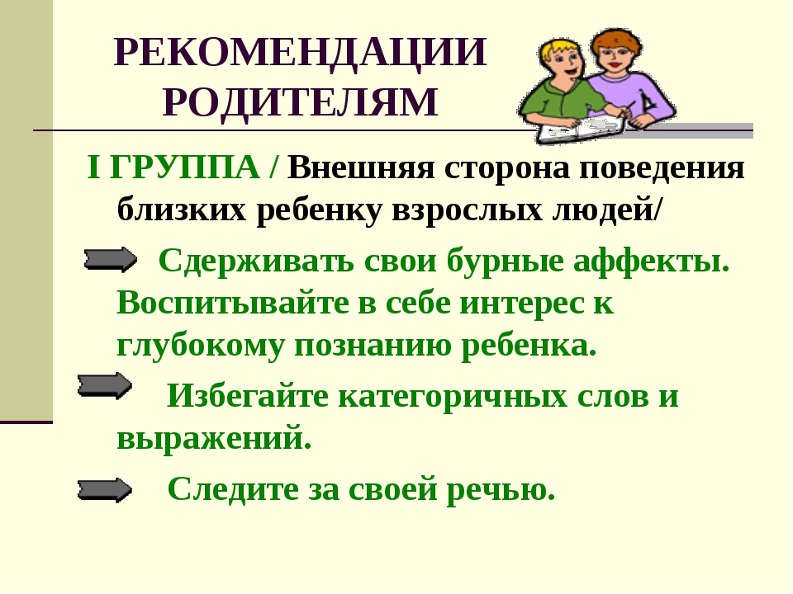

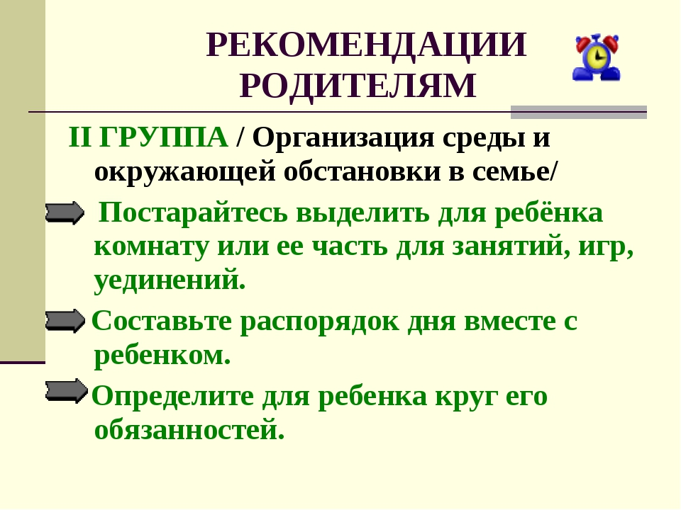

**Симптомами его могут быть:**

* нестабильность и неровность поведение ребенка, резкие перепады настроения и самочувствия при отсутствии явно выраженных причин, внезапные переходы от увлеченности делом к потере интереса, от безудержного веселья к подавленности;
* острота реагирования на настроение и дискомфорт других: замирают или напрягаются, когда персонажу сказки или фильма плохо, могут расплакаться во время грустных событий;
* узкий диапазон эмоциональной выносливости: в одиночестве танцует, сочиняет, поет, но не может воспроизвести все это на утреннике, в ситуации «экзамена»;
* общее чувство неуверенности во всем, что делает («А у меня получится? Это ничего, что я плачу? Это ничего, что я играю?»), гипертрофия страха и предчувствие неудачи («Все равно не получится»);

* Отчетливый соматический характер отдельных эмоциональных ощущений, переходов эмоций, например страха и гнева, в ощущение боли («Когда я сильно сержусь, у меня темнеет в глазах»; «Не буду рисовать: у меня руки болят»);
* Неустойчивость и взаимопереходы эмоций: страха в гнев, страха в ревность, страха и гнев в зависимость;
* Повышенная реактивность на оценку, особенно на замечание взрослых;
* Чувствительность не только к замечанию, но и к тому как сказано: каком голосом, с какими интонациями и т.д.

Такие симптомы являются сигналам для родителей о том, что ребенку нужна помощь.

**Уважаемы родители!**

Детские психологи считают, что эмоциональные «взрывы» у дошкольников чаще связаны с существенными для ребенка изменениями его жизненных условий, с необходимостью быстрой «ломки» привычных стереотипов поведения. Они могут быть спровоцированы поступлением ребенка в дошкольное учреждение, специализированную студию или школу, приходом в семью новых членов, сменой детского сада, группы, педагога, переездом и т.д.

Аффективное поведение – одна из форм эмоциональной неустойчивости ребенка, когда эмоциональные процессы протекают стремительно и бурно, носят взрывной характер.

